7.2
Über den Sport in Belarus
Dein Freund aus Deutschland interessiert sich für Sport. Erzähle ihm über den Sport in Belarus!
1. Ergänze das Assoziogramm.
Jung und Alt treiben in Belarus Sport.

macht gesund
Sport

2. Wie heißen die Sportarten? Schreibe auf.
Die beliebten Sportarten der Belarussen sind…
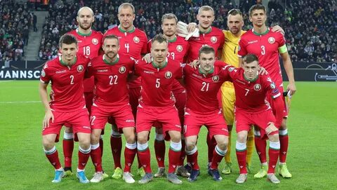 | 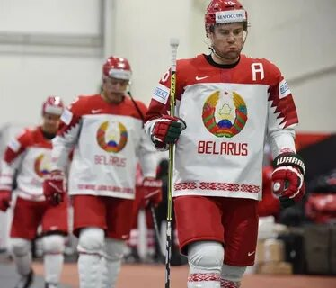 | 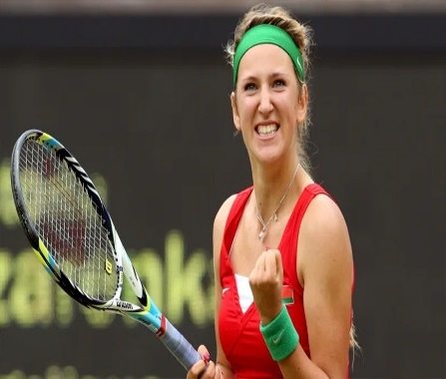
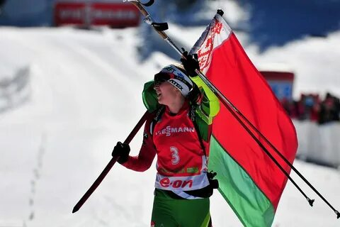 | 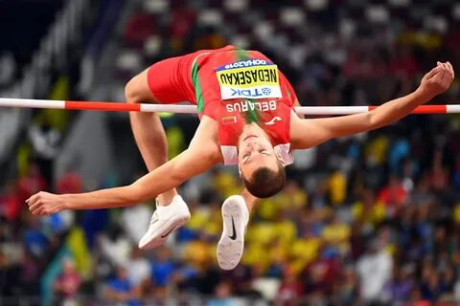 | 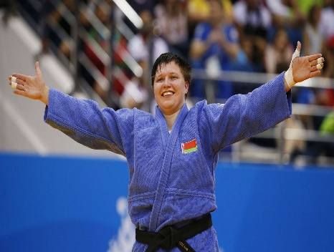

3. Verbinde.
Die belarussischen Sportlerinnen und Sportler sind weltbekannt.
1 | 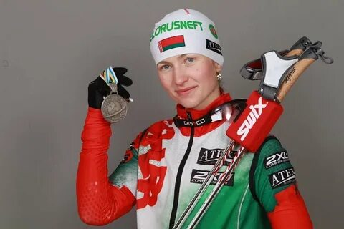 |  | Die belarussische Tennisspielerin Viktorija Asarenko hat insgesamt mehr als 14 Siege in internationalen Turnieren.
2 |  |  | Darja Domratschewa ist die stärkste belarussische Biathletin.
3 | 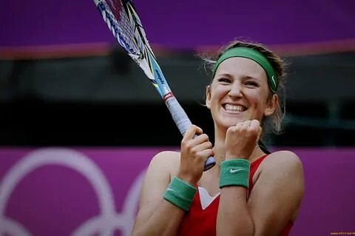 |  | Der belarussische Ruderer Yauheni Zalaty aus Mogilew hat bei den Olympischen Spielen in Paris Silber im Rudern der Männer gewonnen.

Es gibt viele Sporteinrichtungen in Belarus. Z.B. folgende Sportkomplexe
„Minsk – Arena“ | 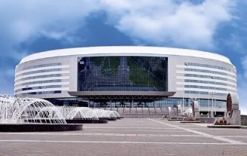 |  | Sommersportarten
„Stajki“ | 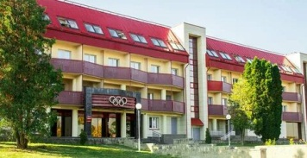 |  | Eisschnelllauf
„Tschishowka-Arena“ | 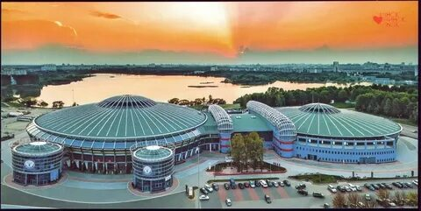 |  | Wintersportarten
„Raubitschi“ | 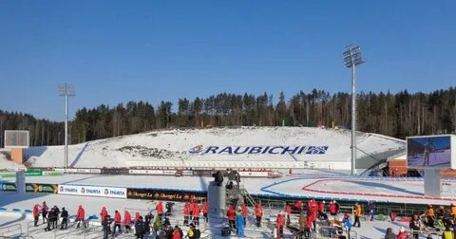 |  | Eishockey


- Jung und Alt treiben in Belarus Sport.
- Sport macht gesund. / Sport macht aktiv. / Sport macht Menschen diszipliniert. / Sport macht fit. / Sport ist gut gegen Langweile.
- Die beliebten Sportarten der Belarussen sind (das) Biathlon, (das) Tennis, (der) Fußball, (der) Hochsprung, (das) Eishockey, (das) Judo.
- Die belarussischen Sportlerinnen und Sportler sind weltbekannt.
- 1) Darja Domratschewa ist die stärkste belarussische Biathletin.
2)Der belarussische Ruderer Yauheni Zalaty aus Mogilew hat bei den Olympischen Spielen in Paris Silber im Rudern der Männer gewonnen.
3) Die belarussische Tennisspielerin Viktorija Asarenko hat insgesamt mehr als 14 Siege in internationalen Turnieren.
6. Es gibt viele Sporteinrichtungen in Belarus. Z.B. solche Sportkomplexe wie:
„Minsk – Arena“ / Eishockey, Eisschnelllauf /, „Tschishowka-Arena“ / Eishockey/, „Stajki“ / Sommersportarten/, „Raubitschi“ / Wintersportarten/.

